11. Mai 2022

Kompetenzen kombiniert, Komplettbearbeitung komplettiert
CHIRON Group stärkt und erweitert mit GREIDENWEIS Expertise für System-Automationslösungen und bringt mit der neuen Mill-Turn-Baureihe 715 eine innovative Komplettbearbeitungslösung mit integrierter Automation.

Mit GREIDENWEIS hat die CHIRON Group im Januar 2022 ein Unternehmen mit langjähriger Erfahrung und umfassender Kompetenz in der Integration unterschiedlicher technischer Lösungen in automatisierten Montageanlagen und Fertigungslinien akquiriert. Die erste Phase der Integration ist erfolgreich verlaufen: Im Ergebnis haben die Teams durch den intensiven Erfahrungsaustausch neue Lösungsansätze und Anwendungsmöglichkeiten entwickelt. Konkrete Kundenprojekte im Bereich der automatisierten Montage sind bereits gestartet und weitere Entwicklungsprojekte wurden auf den Weg gebracht.

Die Zielsetzung ist Zerspanungs-, Montage- und Fertigungsprozesse durch innovative Automationslösungen noch leistungsfähiger zu gestalten. Das gilt für die Prozessautomation großvolumiger Bauteile auf einem Bearbeitungszentrum wie für komplexe Fertigungslinien – mit dem Bereitstellen des Rohlings über die Zerspanung und angegliederte Prozesse bis zum End-of-Line-Test. Die Kombination der Expertise aus der Welt der Zerspanung und der Automation erweitert sowohl strategisch wie auch operativ die Kompetenz der CHIRON Group, um für neue Herausforderungen an Gesamtprozessautomatisierungen den Kunden noch attraktivere Lösungen zu bieten.

Komplexe Werkstücke komplett fertigen – Baureihe 715 mit integrierter Automation
Komplettbearbeitung ist eine Kernkompetenz der CHIRON Group, gewachsen aus den Erfahrungen und dem Know-how der Marken CHIRON und STAMA. Mit der neuen Baureihe spricht die CHIRON Group alle Fertiger an, die auf die 6-Seiten-Komplettbearbeitung mit Fräsen und Drehen als Schlüsseltechnologie setzen. Das Ziel ist, bereits das erste Teil maßhaltig, in der geforderten Qualität und Wirtschaftlichkeit zu fertigen. Das bringt bei komplexen, technisch anspruchsvollen Teilen mit hoher Wertschöpfung ökologisch als auch ökonomisch mehr Nachhaltigkeit – besonders bei kleinen Serien und Losgröße 1.

Für diese branchen- und werkstückspezifischen Komplettbearbeitungslösungen ist seit einem Jahr die neue Baureihe 715 auf dem Markt. Das Fräs-Dreh-Zentrum mit integrierter Automation platziert sich zwischen der FZ 08 S mill turn precision+ und der MT 733. Zu den allseits bekannten Vorteilen der MT-Technologie bietet die MT 715 zusätzlich die Flexibilität, schnell und einfach von Stangenmaterial auf die Futterbearbeitung umzustellen. Als MP-Variante ist die Baureihe in der Lage, Profile mit einem Durchlass von 150 x150 mm zu bearbeiten. In der Anwenderpraxis bei den Pilotkunden aus der Lohnfertigung ist die Baureihe 715 bereits erfolgreich in der Produktionsphase angekommen und fertigen in der geforderten Qualität. Weitere Turnkey-Lösungen auf Basis der neuen Baureihe 715 stehen vor der Auslieferung.

Über die CHIRON Group

Die CHIRON Group mit Hauptsitz in Tuttlingen ist Spezialist für CNC-gesteuerte, vertikale Fräs- und Fräs-Dreh-Bearbeitungszentren sowie Turnkey- und Automationslösungen. Umfassende Services, digitale Lösungen und Produkte für die Additive Fertigung komplettieren das Portfolio. Die Gruppe ist mit Produktions- und Entwicklungsstandorten, Vertriebs- und Serviceniederlassungen sowie Handelsvertretungen weltweit präsent. Rund zwei Drittel der verkauften Maschinen und Lösungen werden exportiert. Wesentliche Anwenderbranchen sind die Automobilindustrie, der Maschinenbau, die Medizin- und Präzisionstechnik, die Luft- und Raumfahrt sowie die Werkzeugherstellung.

Die CHIRON Group führt die Marken CHIRON, STAMA und FACTORY5 für Neumaschinen, GREIDENWEIS für Automation sowie CMS für Refurbishment. Die Bearbeitungszentren von CHIRON stehen dabei für höchste Dynamik und Präzision. STAMA fokussiert Stabilität und Komplettbearbeitung, FACTORY5 konzentriert sich auf die Hochgeschwindigkeitszerspanung mikrotechnischer Komponenten. GREIDENWEIS ist Systempartner für individuelle, ganzheitliche Automationslösungen, CMS bietet komplett überholte Maschinen der Gruppe an. Produkte und Lösungen für die Additive Fertigung ergänzen die Kernkompetenzen der CHIRON Group.

Ansprechpartner für die Redaktion:

CHIRON Group SE
Matthias Rapp
Kreuzstraße 75
78532 Tuttlingen

Telefon: 07461 940-3181
E-Mail: Matthias.Rapp@chiron-group.com
www.chiron-group.com

Bildunterschriften

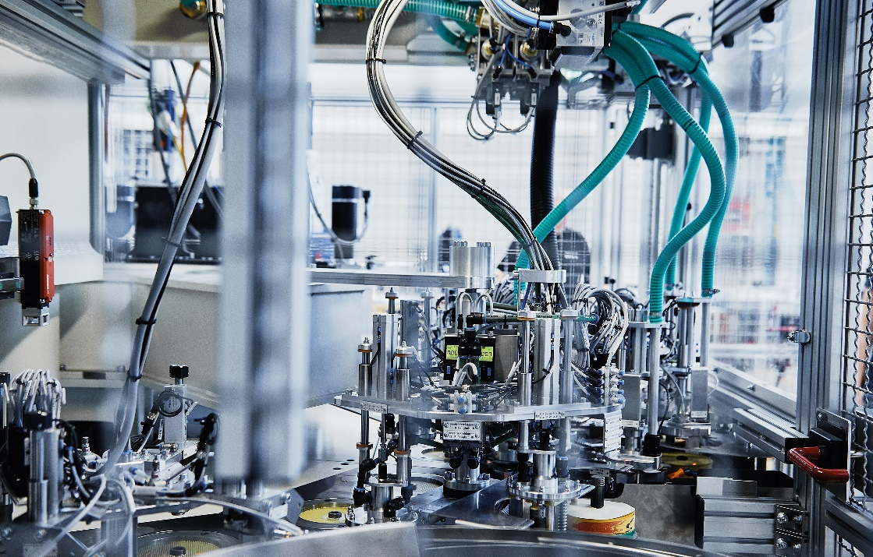

Bild 1: Kompetenzen der CHIRON Group und GREIDENWEIS vereint, für Prozess- und Systemautomatisierung verschiedener Fertigungstechnologien aus einer Hand.
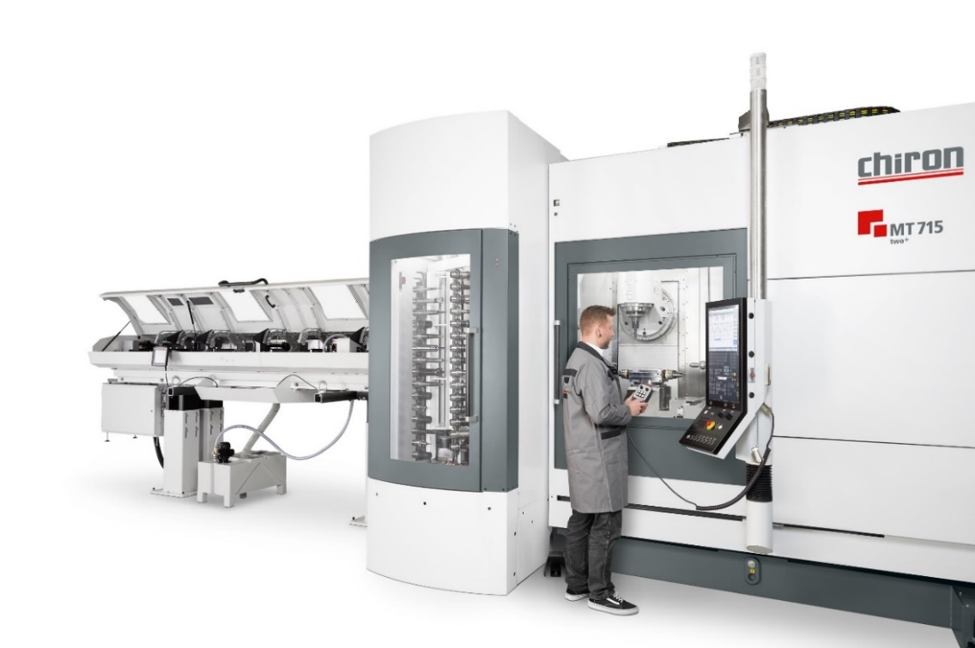

Bild 2: Baureihe 715 – dynamische und präzise Komplettbearbeitung mit klarem Werkstückfluss und hoher Flexibilität.

